TALLER DE REFUERZO 9
RESOLVER EL SIGUIENTE SISTEMAS DE ECUACIONES POR CUALQUIER MÉTODO.
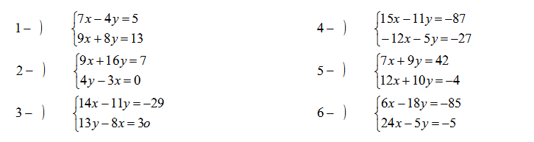

2)Lanzamos dos dados Y hallamos el espacio muestral .
Calcula la probabilidad de que: a) Salga un número Igual b)que salga un numero par en cada dado, c) Salgan números menores que 5 en cada dado .d)salgan números impares en cada dado

3)Lanzamos tres monedas y anotamos los resultados. Calcula la probabilidad de que:
a) Salgan dos caras y una cruz.
b) Salgan tres caras.
c)que salga por lo menos 2 caras
En un bombo se Introducen 100 bolas numeradas del 0 al 99. Se extrae una bola al azar. Calcula la probabilidad de que:
a) La bola extraída contenga una sola cifra.
b) El número extraído sea mayor que90.
Lanzamos dos dados y sumamos sus puntuaciones. Calcula la probabilidad de que:
a) Sumen 7.
b) Sumen 12.

- En un día de trabajo de 8 horas, un obrero ha hecho 10 cajas. ¿cuántas horas tardará en hacer 25 de esas mismas cajas? (20)
- ¿cuál será la altura de una columna que produce una sombra de 4,5 m sabiendo que a la misma hora una varilla vertical de 0,49 m arroja una sombra de 0,63 m? (3,5 m)
- Si para pintar 180 m2 se necesitan 24 kg de pintura. ¿cuántos kg se necesitarán para pintar una superficie rectangular de 12 m de largo por 10 m de ancho? (16 kg)
- Para hacer 96 m2 de un cierto género se necesitan 30 kg de lana;¿ cuántos kg se necesitarán para tejer una pieza de 0,90 m de ancho por 45 m de largo? (12,656 kg)
- Un automóvil recorre 50 km en 1 h 32 m. ¿en qué tiempo recorrerá 30 km? (55 min 12 seg)
- Doce obreros han hecho la mitad de un trabajo en 18 horas. A esa altura de la obra 4 obreros abandonan el trabajo. ¿cuántas horas tardan en terminarlo los obreros que quedan? (27 h)
- 1. Juan tiene que pagar $ 90.000. Si le rebajan el 5% de su deuda, ¿cuánto tiene que pagar todavía?

a) $ 450 | b) $ 4.550 | c) $ 85.500 | d) $ 89.500 | e) $ 94.550

- 2. Un metro de tela me cuesta $ 1.500. ¿A cómo tengo que venderlo para ganar el 20% de lo que costó?

a) $ 1.800 | b) $ 1.200 | c) $ 1.300 | d) $ 1.000 | e) $ 350

- 3. Pedro tenía $ 80.000. Si gastó el 20% y dio a su hermano el 15% del resto, ¿cuánto le queda?

a) $ 16.000 | b) $ 28.000 | c) $ 52.000 | d) $ 54.400 | e) $ 78.000

- 4. De los 125 alumnos de un colegio, el 36% son damas. ¿Cuántos son varones?

a) 89 | b) 80 | c) 45 | d) 36 | e) 25

